Este proyecto desarrolla una aplicación web orientada al análisis financiero personal y empresarial, permitiendo cargar cartolas bancarias, procesar datos y visualizar información en dashboards interactivos. Aporta una solución tecnológica que contribuye al control del gasto y a la toma de decisiones informadas mediante el uso de bases de datos y programación.
Informe Final Proyecto APT
Sistema de análisis financiero personal o empresarial “Tú Bolsillo”

Carrera: Ingeniería en Informática
Sede: Duoc UC – Sede Plaza Norte
Bianca Aravena – Javier Solar – Patricio Samur

Contenido
1. Datos del documento 3
2. Información del Proyecto 3
3. Integrantes 3
4. Introducción 5
5. Documentación del Proyecto 6
5.1.1 Análisis preliminar del caso. 6
5.1.2 Planteamiento del Problema: 6
5.1.3 Justificación: 6
5.1.4 Objetivo General: 6
5.1.5 Objetivos Específicos 6
5.1.6 Squad y Responsabilidades 7
Product Owner: Patricio Samur – definición de requisitos y validación. Scrum Master: Javier – facilitación del marco de trabajo. Development Team: Bianca Aravena y equipo – desarrollo backend, base de datos, dashboards y pruebas. 7
 Miembros del equipo 7
1. Mapa Mental 8
Ramas de análisis 9
1. Problema 9
Factores del Problema 9
2. Usuarios 9
Tipos de Usuarios 9
3. Funcionalidades del Sistema 9
Funciones Principales 9
4. Solución 9
Componentes de la Solución 9
5. Tecnologías 9
Tecnologías Utilizadas 9
6. Impacto 10
Impactos del Proyecto 10
7. Recursos 10
Recursos Clave 10
8. Riesgos 10
Riesgos Identificados 10
2. Mapa de Actores 11
3. Product Goal 12
Visión del Proyecto – Visión y Cuatro Pilares 12
Los Cuatro Pilares de la Visión 12
1. Valor para el Cliente 12
2. Factibilidad Técnica 12
3. Impacto Organizacional 12
Visión del alcance - Impact Mapping: 13
Actor Principal 13
Impactos Deseados 13
Entregables Asociados 13
Límites del Alcance 13
Épicas: 14
1. Gestión de usuario y autenticación. 14
2. Carga y procesamiento de archivos financieros. 14
3. Clasificación automática de movimientos. 15
4. Dashboard de análisis financiero. 15
5. Gestión de categorías y reglas de clasificación. 16
6. Interfaz web y diseño de experiencia de usuario. 16
Historias de Usuario: 17
Product Backlog Priorizado: 17
Definición de entregables, User Story Mapping, Release Planning: 18
Estimación de Costos y Viabilidad Económica: 19
Recursos Tecnológicos 20
Infraestructura Tecnológica 20
Equipos y Dispositivos de Apoyo 20
Recursos Operativos 20
Costos Totales y Observaciones 20
Conclusión 21

Datos del documento

Versión | Fecha | Descripción/cambio | Autor
1.0.0 | 12-09-2025 | Entrega de planificación e idea del proyecto | Equipo completo
1.5.0 | 31-10-2025 | Entrega parte del proyecto activo | Equipo completo
2.0.0 | 28-11-2025 | Proyecto activo y funcionando | Equipo completo

Información del Proyecto

Organización | Duoc UC. Escuela de Informática y Telecomunicaciones
Sección | 00XX-D
Proyecto (Nombre) | Tu Bolsillo
Fecha de Inicio | 11/08/2025
Fecha de Término | 28/10/2025
Patrocinador principal
Docente | Cristian Oliva

Integrantes

Rut | Nombre | Correo
20.678.835-6 | Bianca Aravena Cisternas | bi.aravena@duocuc.cl
16.470.076-6 | Patricio Samur Troncoso | pa.samur@duocuc.cl
17.069.803-7 | Javier Solar | ja.solar@duocuc.cl

Introducción

El presente informe expone el desarrollo del proyecto APT “Tú Bolsillo”, una solución tecnológica orientada al análisis financiero personal y empresarial. El contexto que da origen a esta iniciativa se relaciona con el creciente nivel de sobreendeudamiento presente en Chile y la falta de herramientas accesibles que permitan a los usuarios interpretar sus movimientos bancarios de manera clara, ordenada y automatizada. La revisión manual de cartolas, la ausencia de categorización estandarizada y la dificultad para visualizar tendencias financieras representan desafíos que afectan a usuarios bancarizados, emprendedores y personas con ingresos variables.
Frente a esta problemática, el proyecto propone la creación de una aplicación web capaz de cargar cartolas bancarias en distintos formatos, procesar los datos y presentarlos en dashboards interactivos que faciliten la toma de decisiones. La plataforma integra desarrollo web, administración de bases de datos y metodologías ágiles, competencias fundamentales del perfil de egreso de Ingeniería en Informática. Su relevancia radica en entregar una herramienta que simplifica procesos complejos, reduce errores manuales y permite comprender de forma visual los hábitos financieros de cada usuario.

El objetivo principal de este informe es describir las etapas, decisiones técnicas y metodológicas que dieron forma al proyecto, así como los principales resultados obtenidos. También se delimita el alcance del desarrollo, destacando qué funcionalidades fueron implementadas en esta versión del sistema y cuáles quedan proyectadas para futuras mejoras. El documento se organiza en secciones que abordan la relevancia del proyecto, los objetivos, la metodología aplicada, el proceso de desarrollo, las evidencias y las proyecciones profesionales asociadas.

Documentación del Proyecto

Análisis preliminar del caso.

Planteamiento del Problema:

El sobreendeudamiento y la falta de educación financiera generan dificultades al momento de analizar movimientos bancarios. Actualmente, los usuarios deben revisar cartolas de manera manual, lo que implica errores, pérdida de tiempo y falta de visión global. Tú Bolsillo surge como una solución automatizada y accesible.

Justificación:

El proyecto aporta al ámbito académico y profesional, integrando competencias del perfil de egreso como desarrollo web, bases de datos, análisis de datos y metodologías ágiles. Además, responde a una problemática actual y transversal.

Objetivo General:

Desarrollar una aplicación web capaz de cargar, procesar y visualizar movimientos financieros mediante dashboards interactivos que faciliten la toma de decisiones.

Objetivos Específicos
- Implementar carga automática de cartolas bancarias.
- Clasificar movimientos en categorías.
- Construir base de datos estructurada.
- Generar dashboards financieros.
- Diseñar mockups y un prototipo funcional.

Squad y Responsabilidades.

Product Owner: Patricio Samur – Definición de requisitos y validación.

Scrum Master: Javier – Facilitación del marco de trabajo.

Development Team: Bianca Aravena y equipo – desarrollo backend, base de datos, dashboards y pruebas

Miembros del equipo.

Roles | Responsabilidades
Bianca Aravena | FRONTEND
Patricio Samur | QA ANALYST
Javier Solar | BACKEND

Mapa Mental
Tu Bolsillo es el núcleo del mapa mental y representa el proyecto principal: una plataforma para ordenar, analizar y comprender las finanzas personales o de pequeños negocios.

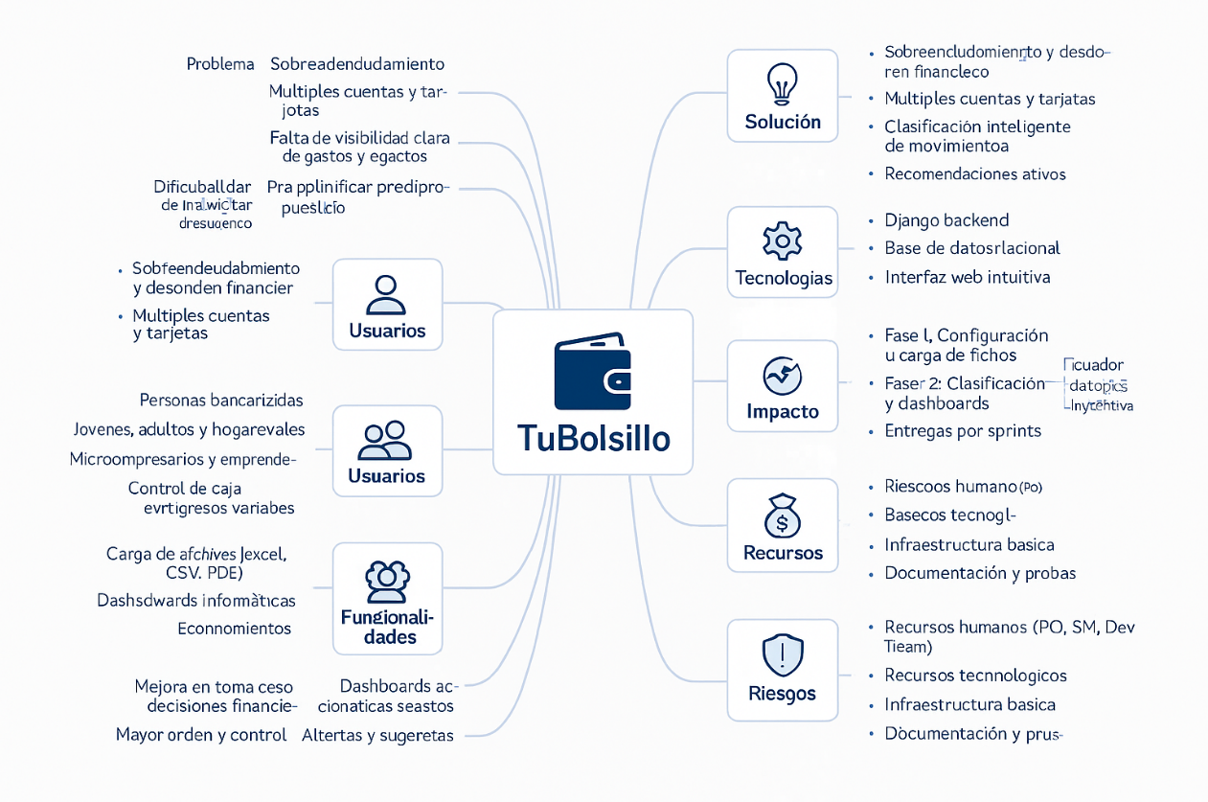

Ramas de análisis

1. Problema
Dificultades y necesidades que originan el proyecto.

Factores del Problema
- Sobreendeudamiento.
- Múltiples cuentas y tarjetas.
- Falta de visibilidad clara de ingresos y gastos.
- Dificultad para planificar el presupuesto financiero.

2. Usuarios
Quiénes son los principales beneficiarios del sistema.

Tipos de Usuarios
- Personas bancarizadas.
- Jóvenes, adultos y hogares.
- Micro emprendedores y pequeños negocios.
- Personas con ingresos variables.

3. Funcionalidades del Sistema
Conjunto de acciones que ofrece la plataforma al usuario.

Funciones Principales
- Carga de archivos (Excel, CSV).
- Dashboards informativos.
- Clasificación automática de movimientos.
- Alertas y sugerencias personalizadas.

4. Solución
Cómo responde Tu Bolsillo al problema planteado.

Componentes de la Solución
- Clasificación inteligente de movimientos.
- Recomendaciones basadas en patrones financieros.
- Organización automática de ingresos y gastos.
- Apoyo al control financiero y toma de decisiones.

5. Tecnologías
Herramientas técnicas que permiten construir el sistema.

Tecnologías Utilizadas
- Backend Django.
- Base de datos relacional.
- Interfaz web intuitiva.

6. Impacto
Beneficios esperados y mejoras generadas por el proyecto.

Impactos del Proyecto
- Mejor toma de decisiones financieras.
- Mayor orden y control económico.
- Automatización de procesos manuales.
- Entregas por Sprint que aseguran mejoras continuas.

7. Recursos
Elementos necesarios para desarrollar y mantener el proyecto.

Recursos Clave
- Equipo humano (PO, SM, Dev Team).
- Recursos tecnológicos.
- Infraestructura básica.
- Documentación y pruebas.

8. Riesgos
Posibles obstáculos o complicaciones del desarrollo.

Riesgos Identificados
- Limitaciones técnicas o tecnológicas.
- Falta de infraestructura suficiente.
- Riesgos humanos (carga de trabajo o disponibilidad).
- Dependencia de datos externos (archivos de bancos).

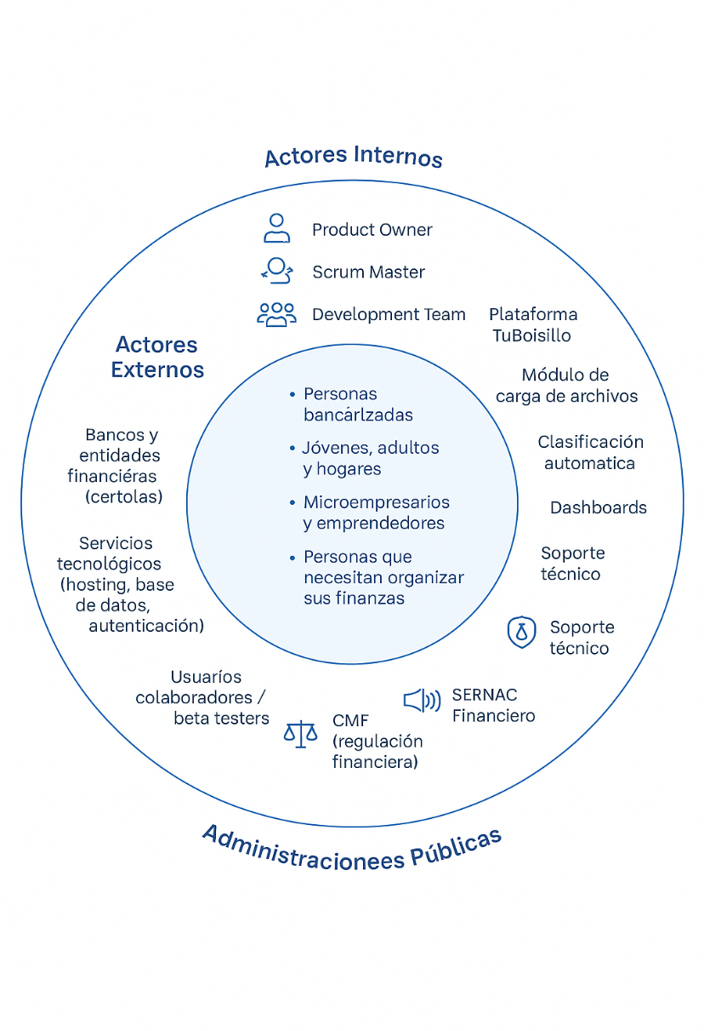
Mapa de Actores.

Product Goal.

El objetivo del producto es desarrollar una plataforma web automatizada que permita a los usuarios cargar, organizar y analizar sus cartolas bancarias mediante visualizaciones e indicadores financieros. El producto busca entregar al usuario una comprensión clara de su situación económica, facilitando la toma de decisiones mediante dashboards, categorización automática de movimientos y análisis comparativos entre periodos. En síntesis, el Product Goal es transformar datos financieros en información útil, comprensible y accionable, contribuyendo a mejorar el control financiero personal y empresarial.

Visión del Proyecto – Visión y Cuatro Pilares
Tu Bolsillo aspira a convertirse en una herramienta accesible, confiable y moderna que permita a cualquier persona ya sea usuario bancario o emprendedor visualizar su salud financiera de forma clara y rápida. La visión es democratizar la analítica financiera mediante tecnología simple, automatizada y centrada en el usuario.

Los Cuatro Pilares de la Visión

Valor para el Cliente

- Información clara y simplificada sobre ingresos y gastos.
- Automatización que reduce errores humanos.
- Dashboard intuitivo que facilita decisiones financieras.

Factibilidad Técnica

- Uso de Django para el backend.
- Base de datos normalizada que soporta crecimiento.
- Arquitectura escalable para futuras integraciones (API bancaria, chatbot, predicciones).

Impacto Organizacional

- Promueve una cultura de análisis financiero basado en datos.
- Mejora la gestión financiera de emprendedores y usuarios con poca alfabetización financiera.

4. Sostenibilidad del Desarrollo
- Código modular y mantenible.
- Funcionalidades ampliables sin rediseñar el sistema.
- Bajo costo operativo gracias a tecnologías gratuitas o de bajo costo.

Visión del alcance - Impact Mapping:
El Impact Mapping ayuda a definir qué actores intervienen, qué impacto se desea generar en ellos y qué entregables permiten lograr dichos impactos.

Actor Principal
Usuario bancarizado y emprendedor.

Impactos Deseados

- Mejorar la claridad financiera del usuario.
- Facilitar la clasificación automática de movimientos.
- Permitir comparar periodos y detectar patrones.

Entregables Asociados

- Módulo de carga de cartolas (Excel, CSV, PDF).
- Clasificador automático de movimientos.
- Dashboard interactivo con indicadores clave.
- Reportes de resumen financiero.

Límites del Alcance

- No se conectará directamente con APIs bancarias reales.
- No se incluirán modelos predictivos avanzados en esta versión.
- No se implementa seguridad bancaria de nivel producción (solo académica).

Épicas:

1. Gestión de usuario y autenticación.
Propósito: Garantizar que cada usuario acceda de forma segura y personalizada a su información financiera.

¿Qué abarca esta épica?
- Registro de nuevos usuarios (formulario, validaciones).
- Ingreso al sistema mediante autenticación segura.
- Recuperación y restablecimiento de contraseña.
- Manejo de roles (ej: usuario estándar / administrador).
- Protección de datos mediante encriptación y buenas prácticas de seguridad.

2. Carga y procesamiento de archivos financieros.
Propósito: Permitir que los usuarios importen sus cartolas bancarias en distintos formatos para analizarlas sin esfuerzo manual.

¿Qué incluye esta épica?
- Subir archivos en formato Excel, CSV
- Normalización de columnas (fechas, montos, descripciones).
- Conversión de archivos para que el sistema pueda leerlos.
- Validación de contenido (ej.: evitar archivos vacíos o incompletos).
- Registro de metadatos (fecha de carga, nombre del archivo, cuenta a la que corresponde).

Decisiones técnicas importantes:
- Establecer una estructura interna estándar para todos los bancos.
- Manejo de errores y retroalimentación amigable al usuario.
- Crear un parser capaz de adaptarse a diferentes formatos de cartolas.

Valor entregado:
El usuario reemplaza horas de revisión manual por un clic, eliminando errores y acelerando todo el análisis financiero.

3. Clasificación Manual de movimientos.

Propósito: Transformar movimientos bancarios desordenados en categorías claras (Supermercado, Transporte, Sueldo, Servicios, etc.).

¿Qué contempla?
- Identificación automática de categorías según patrones de texto.
- Aplicación de reglas creadas por el usuario (ej.: “TOTTUS” → Supermercado).
- Sistema de prioridades entre reglas.
- Asignación automática del tipo de movimiento: ingreso / gasto / transferencia.
- Posibilidad de reclasificar manualmente.

¿Qué desafíos técnicos tiene?
- Crear un motor de clasificación robusto.
- Manejar posibles inconsistencias y descripciones ambiguas.
- Evitar clasificaciones incorrectas que afecten los gráficos.

Valor entregado:
- Ahorra tiempo.
- Da claridad inmediata al nivel de gasto por rubro.
- Sienta la base para análisis avanzados (hábitos de consumo, patrones, recomendaciones).

4. Dashboard de análisis financiero.
Propósito: Presentar información compleja de manera visual, clara y útil para la toma de decisiones.

¿Qué funcionalidades incluye?
- Comparación de ingresos vs gastos.
- Gráfico de variación mensual.
- Rubros principales de gasto.
- Distribución de categorías (pie chart / barras).
- Acumulado por mes o categoría.
- Tendencias financieras (patrones de gasto).

¿Qué retos hay aquí?
- Diseño UX: gráficos limpios y fáciles de interpretar.
- Optimización: que el dashboard cargue rápido.
- Integración con la base de datos y clasificación previa.

Valor entregado:
El usuario ve, en segundos, cómo, cuándo y en qué está gastando, pudiendo detectar problemas financieros y oportunidades de ahorro.

5. Gestión de categorías y reglas de clasificación.

Propósito: Permitir que el sistema aprenda y se adapte a cada usuario.

¿Qué incluye esta épica?
- Crear, editar o eliminar categorías personalizadas.
- Configurar reglas automáticas según texto o patrones.
- Establecer prioridades entre reglas.
- Encargarse de que movimientos futuros se clasifiquen automáticamente.

¿Por qué es importante?
Porque cada usuario tiene su propio patrón de consumo:
- Un gasto “Transporte” puede ser Uber para uno, Cabify para otro.
- “Servicios básicos” puede incluir luz, agua y gas según cada persona.
Valor entregado:
Más personalización y precisión en la clasificación, lo que mejora la calidad de los análisis del dashboard.

6. Interfaz web y diseño de experiencia de usuario.

Propósito: Garantizar que el sistema sea fácil de usar, agradable a la vista y accesible para usuarios no expertos.

¿Qué contempla esta épica?
- Diseño de mockups y prototipos navegables.
- Flujo de navegación simple e intuitivo.
- Retroalimentación visual ante acciones del usuario (alertas, mensajes, validaciones).
- Diseño responsivo para uso en PC, tablet y smartphone.
- Estilo visual limpio con identidad del proyecto Tú Bolsillo.

Retos del diseño:
- Reducir la complejidad técnica en la experiencia.
- Mantener consistencia visual en todas las pantallas.
- Asegurar accesibilidad (contrastes, tamaños, colores).

Valor entregado:
Un sistema que cualquier persona puede usar sin capacitación, lo que aumenta la adopción del producto y mejora la experiencia general.

Historias de Usuario:

1. Como usuario, quiero cargar mi cartola bancaria, para visualizar y organizar mis movimientos.
2. Como usuario, quiero que mis movimientos se clasifiquen automáticamente, para entender mis gastos sin hacerlo manualmente.
3. Como emprendedor, quiero ver mis ingresos vs gastos mensuales, para evaluar la salud financiera de mi negocio.
4. Como usuario, quiero un dashboard con gráficos simples, para comprender mejor mi comportamiento financiero.
5. Como usuario, quiero editar categorías de movimientos, para tener un control personalizado.

Product Backlog Priorizado:

Prioridad | Épica / Historia | Descripción
1 | Carga y procesamiento de archivos financiero | Subir cartolas en Excel, CSV o PDF
2 | Carga y procesamiento de archivos financieros. | Asignar categorías según patrones
3 | Dashboard de análisis financiero. | Visualización de ingresos, gastos, rubros y tendencias
4 | Gestión de usuario y autenticación. | Registro, login y perfil
5 | Gestión de categorías y reglas de clasificación. | Crear y editar reglas personalizadas
6 | Interfaz web y diseño de experiencia de usuario. | Resúmenes descargables

Definición de entregables, User Story Mapping, Release Planning:

Entregables Principales
- Prototipo web funcional (frontend y backend).
- Base de datos relacional diseñada y normalizada.
- Dashboard de análisis financiero.
- Diagrama ERD, mockups y documentación técnica.
User Story Mapping (alto nivel)
Descubrir → Analizar → Decidir → Actuar
- Cargar datos → Clasificar → Visualizar → Tomar decisiones
Release Planning
- Sprint 1: Base de datos + autenticación.
- Sprint 2: Módulo de carga de cartolas.
- Sprint 3: Clasificación automática.
- Sprint 4: Dashboard interactivo.
- Sprint 5: Ajustes finales y pruebas.

Estimación de Costos y Viabilidad Económica:

Costos estimados
Recurso | Cantidad estimada | Costo Unitario | Total
Horas de desarrollo | 730 hrs | $10.000 CLP | $1.200.000
Horas de diseño | 730hrs | $10.000 CLP | $200.000
Documentación | 15 hrs | $8.000 CLP | $120.000

Costo total estimado: $1.520.000 CLP
Viabilidad
- Uso de herramientas gratuitas → alta factibilidad.
- Código modular facilita el mantenimiento.
- Proyecto escalable hacía versión comercial futura.

Recursos Tecnológicos
El proyecto Tú Bolsillo utiliza herramientas digitales gratuitas o disponibles mediante acceso académico, lo que permite desarrollar la plataforma sin costos asociados a licencias. Entre las herramientas empleadas se encuentran Django para el backend, Visual Studio Code como editor de código, GitHub para almacenamiento del repositorio, motores de base de datos como MySQL/PostgreSQL, y herramientas de diseño como Draw.io y Figma. Todas ellas contribuyen a la construcción del sistema sin costo económico.

Infraestructura Tecnológica
La infraestructura utilizada corresponde al equipo personal del desarrollador, que funciona como entorno local de desarrollo y pruebas. Adicionalmente, plataformas como GitHub permiten el almacenamiento gratuito del proyecto. En caso de despliegue, plataformas como PythonAnywhere o Replit ofrecen opciones de bajo costo, aunque no fueron necesarias durante la fase académica, manteniendo el costo en un rango de $0 a $5.000 CLP.

Equipos y Dispositivos de Apoyo
El proyecto se desarrolló utilizando un computador personal, que permitió ejecutar el entorno de desarrollo, realizar pruebas y gestionar la documentación. El acceso a internet constituyó el único requisito adicional para la sincronización de repositorios y el uso de herramientas en línea.

Recursos Operativos
No se requirieron materiales físicos ni dispositivos adicionales debido a la naturaleza digital del proyecto. Las validaciones con usuarios se realizaron mediante herramientas gratuitas como Google Forms, lo que permitió obtener retroalimentación sin incurrir en gastos operativos.

Costos Totales y Observaciones
El costo total estimado del proyecto se mantiene entre $0 y $5.000 CLP, considerado únicamente un posible servicio de hosting económico. La utilización de software gratuito, recursos institucionales y equipos personales hizo posible el desarrollo del sistema sin necesidad de inversión monetaria, manteniendo una alta viabilidad económica.

Conclusión

El desarrollo del proyecto “Tú Bolsillo” permitió abordar de manera efectiva la problemática del sobreendeudamiento y la falta de control financiero mediante una herramienta web que automatiza el análisis de cartolas bancarias. A lo largo del proceso se cumplieron los objetivos planteados: se diseñó e implementó un prototipo funcional capaz de cargar archivos financieros, clasificarlos automáticamente y presentarlos en un dashboard diseñado para mejorar la comprensión de ingresos, gastos y tendencias. Este avance representa un aporte significativo, ya que transforma datos dispersos en información clara y accionable para el usuario.
La metodología Scrum fue un elemento clave para organizar el trabajo en etapas iterativas, permitiendo realizar ajustes constantes y asegurar la continuidad del proyecto. Entre los principales aprendizajes destacan la integración del backend con la base de datos, la normalización de formatos bancarios y el diseño de una experiencia de usuario intuitiva, desafíos que fueron abordados mediante pruebas, revisión de código y trabajo colaborativo. Las evidencias generadas —mockups, diagramas, prototipo, dashboard y documentación técnica— respaldan la evolución y consistencia del desarrollo.
En síntesis, “Tú Bolsillo” demuestra ser una solución viable, escalable y alineada al perfil profesional del equipo, contribuyendo al fortalecimiento de competencias en desarrollo web, bases de datos y gestión de proyectos. Como proyección futura, se identifica la posibilidad de integrar APIs bancarias reales, implementar modelos predictivos de comportamiento financiero, mejorar la seguridad del sistema y ampliar las funcionalidades del dashboard. Estas mejoras permitirían transformar el prototipo académico en un producto con potencial de uso real en el ámbito personal y empresarial.

